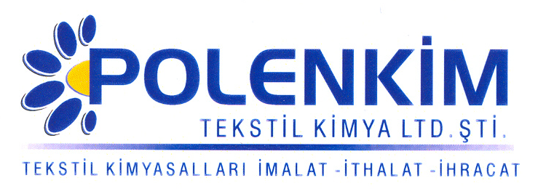

POLENFİN PR

- Polenfin PR, her tür elyafta/kumaşa dikiş kolaylığı özelliği kazandıran parafin emülsiyonudur.

KARAKTERİSTİKLER

Yapısı : Parafin emülsiyonu
Görünüş : Beyaz likit
pH (% 10 çöz.) : 4,0 + 0,5
İyonite : Zayıf katyonik
Çözünürlük : Ilık su ile her oranda karışabilir.

ÖZELLİKLERİ

- Çözgü iplikleri üzerinde ince parafin filmi oluşturarak kumaşa dikiş kolaylığı kazandırır, yumuşaklık, elastikiyet ve kayganlık sağlar.
- Çektirme ve fularda kullanıma uygundur.
- Dokumada çözgü kopuşlarını minimum seviyeye indirir.
- Sentetik ipliklerde kullanıldığında antistatik özellik kazandırır.
- Örgü ve dokuma kumaşlarda düzgünlük kazandırmak amacı ile kullanılır.

KULLANIM ALANLARI VE ŞEKLİ

Tavsiye edilen uygulama miktarı, kullanılan kumaşın cinsine ve ağırlığına göre değişmekle beraber, genellikle ;

Çektirme : % 1,0 - 3,0
Fular : 15 - 40 gr/lt
pH : 5,5 - 6,0

30 ⁰C 60 ⁰C 20 dk.
60 ⁰C 10 dk. yeterli sonuç verecektir.

SAKLAMA KOŞULLARI

Sıcaktan ve soğuktan korunduğunda orijinal ambalajında en az 6 ay özelliklerini muhafaza eder. Donmaya karşı ve 30 ⁰C üstü sıcaklıklardan korunmalıdır. Depolarda palet üzerine konması tavsiye edilir.

Teknik bültenlerimizde yer alan bilgi ve açıklamalar, tamamen ürünün kullanım koşulları ve metotlarının anlaşılması ile ilgili olup, uygulamada ortaya çıkabilecek olan farklılıklar için bağlayıcılık oluşturmaz.
_______________________________________________________________________________
Tel: (0224) 211 33 36 (pbx) Fax: (0224) 211 37 95 BUTTİM (Bursa Uluslararası Tekstil Ticaret Merkezi) B Blok Kat:5 No:1423 www.polenkim.com

